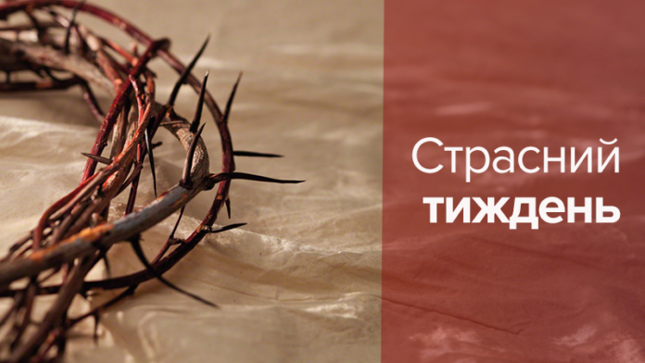
Страсний тиждень — це останній тиждень посту перед Великоднем. У 2020 році він триватиме з 13 по 18 квітня включно, адже Великдень припадає на 19 квітня. Його також називають Великим тижнем, коли треба присвятити весь вільний час розмовам з Богом та духовному розвитку.
Також, кожен день тижня має свої правила й традиції. Цей період посту найсуворіший, в ньому існує найбільше правил та заборон. Яких саме, читайте далі.
Загальні заборони перед Великоднем В останній тиждень перед Великоднем не можна вінчатися та святкувати весілля, святкувати дні народження та в цілому влаштовувати вечірки. Не можна слухати музику, співати, танцювати. Заборонено вживати спиртні напої, та і їжа має стати ще скромнішою, ніж в першу частину посту.
Дозволяється їсти лише холодні та сирі або солені страви, без термічної обробки та без олії. Це можуть бути свіжі салати, замочене у холодній воді зерно, хліб, фрукти, сухофрукти та горіхи. Порції страв мають бути якомога меншими, бажано їсти лише раз чи максимум двічі на день.

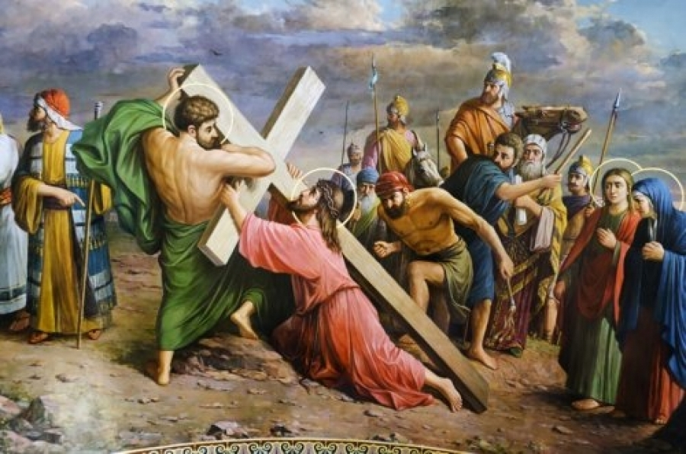

Правила Страсного тижня по днях
1. Великий понеділок. Треба закінчити останні прибирання та ремонти в домі — далі, на хатні справи заборона. Тож, загалом, день йде на прибирання і прикрашання оселі: святкові рушники стеляться біля ікон, білі скатертини на столах.
2. Великий вівторок. Другий день — для підготовки власного вбрання. Дістаються з шаф білі сорочки та інший святковий одяг. Все прасується, підшивається, бо далі буде і на рукоділля заборона. Також, в цей день готують дрова, якими будуть розпалювати піч для випікання пасок.
3. Велика середа. Похід на базар — за борошном, свіжим сиром та маслом, яйцями для крашанок. Починається підготовка на кухні. Вже замішується перша опара для тіста на пасочки.
4. Великий або Чистий четвер. Чистим його називають, тому що головна традиція четвертого дня — купатися у ванній. Далі, до самого Великодня, купатися не можна. В цей день, мовляв, Іуда зрадив Ісуса Христа, тож люди миються, щоби очиститися від гріхів. Варять та розфарбовують у цей день яйця — роблять писанки і крашанки. Також, замішують тісто на паски, щоби воно вже почало підходити. Господині раніше обпалювали в цей день сіль і клали її в мішечок. Потім, святили і ставили цю сіль на Великодній стіл, зберігали її залишки біля ікон у домі чи на вікнах.

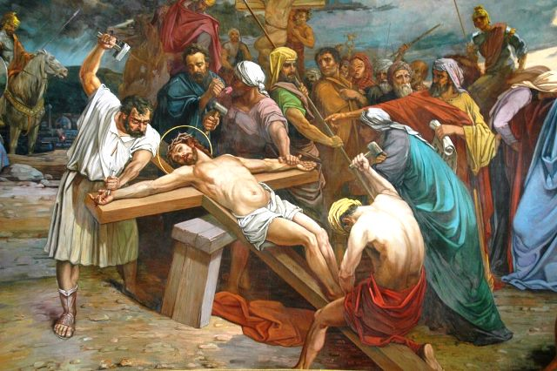
5. Страсна П’ятниця — найсуворіший день всього Великоднього посту. Тим, кому здоров’я дозволяє, радять взагалі утриматися від їжі, крім хліба та води. Веселитися не можна взагалі, навіть вмикати телевізор. Не можна цього дня копатися в землі, смітити на землю чи виливати щось на неї. Не можна мити голову, купатися, прати, навіть, мити посуд не бажано. Єдине, що можна робити — це починати пекти паски.
6. Субота перед Великоднем — відведена для прикрашання великоднього кошика, приготування всіх інших страв до свята. Можна готувати м’ясо, запіканки, рибу тощо. На останній день Великої седмиці настає свято Великдень, коли всі йдуть до церкви — святити кошики зі стравами, якими потім снідають. Це свято проводять з родиною, відпочиваючи. Так і радимо зробити цього року, але утриматися цього разу від походів у церкву через карантин. Бо, дотримання традицій важливе, але найцінніше — це ваше життя та здоров’я. Бажаємо кожному створити святкову атмосферу вдома, та провести свято Великдень без хвилювань.

